Kolaborace

Obsah fóra Fórum Aldebaran -> Jiné

Zobrazit předchozí téma :: Zobrazit následující téma
Autor | Zpráva
Jirka  Založen: 06. 05. 2004  Příspěvky: 3171  Bydliště: Tampere
  Zaslal: st, 16. prosinec 2015, 17:07 Předmět: Kolaborace
  Co takhle kolaborace na překladu tohoto článku?
  https://en.wikipedia.org/wiki/List_of_unsolved_problems_in_physics
Návrat nahoru
icibul  Založen: 05. 10. 2013  Příspěvky: 1155  Bydliště: Praha
  Zaslal: st, 16. prosinec 2015, 17:27 Předmět: Re: Kolaborace
  Jirka napsal:
  Co takhle kolaborace na překladu tohoto článku?
  https://en.wikipedia.org/wiki/List_of_unsolved_problems_in_physics
  Domnívám se, že to bude dost obtížné.
  Je to sice krásný seznam, ale domnívám se, že se týká příliš mnoho oblastí současné vědy. Navíc mám dojem, že některé z těch otázek se mohou překrývat. A u některých témat už existují celkem uspokojující hypotézy. Icibule, pro tebe to nebude až tak velká námaha dokončit to. Pusť se do toho.
  Navíc to není, na rozdíl od např. Clay institutu, nijak dotované...
  Nehledě na to, kdo určí to jaká komise by měla oprávnění rozhodovat o vyřešení některých z těchto problémů. (???) No přeci Aldebaranská komise s tebou v čele,… néééé ??? ☺
  Je to ale krásný seznam a stojí za zamyšlení. Kdyby si nám to neřekl,, tak by na to nikdo nepřišel, že je to krásný seznam a že stojí za zamyšlení. Tak začni….
Návrat nahoru
Michal  Založen: 04. 03. 2006  Příspěvky: 9194
  Zaslal: čt, 17. prosinec 2015, 0:17 Předmět:
  Já se klidně zapojím, pokud tedy někdo udělá aspoň hrubou kostru české stránky.
  Ale jen do překládání, na formátování si netroufám, a nemám moc kdy se to učit. Vidíš, icku, kamarád tě zradil. Ty si to chtěl nejen přeložit ale i vyřešit a na to on-Michal nemá. Kdyby se ovšem na to vypsal nějaký ten grant, či byl nějaký nadační fond, to by bylo jináč. Konzultuj to v Opavě.
Návrat nahoru
icibul  Založen: 05. 10. 2013  Příspěvky: 1155  Bydliště: Praha
  Zaslal: čt, 17. prosinec 2015, 8:55 Předmět:
  Michal napsal:
  Já se klidně zapojím, pokud tedy někdo udělá aspoň hrubou kostru české stránky.
  Ale jen do překládání, na formátování si netroufám, a nemám moc kdy se to učit.
  Trochu se obávám, že to je nad síly účastníků tohoto fóra. Ale jen trochu se obáváš, že ? , jen trošičku…( Ono těch účastníků fóra zbylo už, že bych je na prstech své ruky jedné a bolavé druhé, spočítal …; a to jsou mezi nimi i kadeti, kteří přišli se na Aldebaran zeptat : „proč se rosí okna“ . Ty vemte taky do toho týmu )
  I v samotném překladu asi vzniknou problémy, protože si nejsem jist, zda pro některé termíny existuje v češtině dostatečně výstižný a zažitý ekvivalent. No, to by byla pohroma pro takové překladatelské dílo…nenajít vhodné/správné „slovíčko“…v tom vidím obrovské nebezpečí
  Navíc některé nadhozené problémy v podstatě přesahují rámec fyziky. Aha, jsou to spíše problémy filozofické, gnoseologické, úvahové, genetické, hypotetické, apod.,.. a to nepatří do tohoto fóra…A, ..to je smůůůůla pro veledílo „vyřešení nevyřešených fyzikálních záhad“…že ? Nehledě na to, že už se o některých věcech zde na tomto fóru vedly celkem dlouhé a bezvýchodné diskuze Jo, myslím, že se tu vedly jen a jen a jen dlouhé a bezvýchodné diskuze
  (například:
  citace:
  ...What is the 3-manifold of comoving space, i.e. of a comoving spatial section of the Universe, informally called the "shape" of the Universe? Neither the curvature nor the topology is presently known, though the curvature is known to be "close" to zero on observable scales...
  Iciku, zajímavé pro mě je i to, že si si zrovna vybral k citaci tuto nevyřešenou záhadu…; Chtěl bych být muška jenom zlatá a nakouknout ti do hlavy …
  ).
  Jenom připomínám svůj neúspěšný pokus:
  http://www.aldebaran.cz/forum/viewtopic.php?t=4595
  Nicméně by to byl určitě krásný pokus. Krásný…krásný. Opravdu… !Jenže toto fórum není na presentace „vlastních osobních laických lidově myslitelských“ úvah a hypotéz, byť by byly mírumilovné od vědy dychtivých laiků….( a to i kdyby byly podloženy super-inteligentní matematikou ). To je ten kámen úrazu. Tady je jen obyčejné fórum, kde je dovolena debata nad dokázanou fyzikou dokázanou na věčné časy a ani o minutu déle.
  Alespoň formulace (resp. přeformulace) některých zde naznačených problémů by byla rozhodně zajímavá. Krásné….krásné …, jenže na jiném fóru. Všechna fóra, která tu v české kotlině byla, byla zničena…
Návrat nahoru
icibul  Založen: 05. 10. 2013  Příspěvky: 1155  Bydliště: Praha
  Zaslal: čt, 17. prosinec 2015, 9:14 Předmět:
  PS.
  Ale něco by bylo ještě krásnější, ba nejkrásnější. ????
  A sice pokud by se administrátoři tohoto fóra uvolili k tomu poprosit některé naše špičkové odborníky, zda by se k některým srozumitelnějším problémům nemohli vyjádřit. Ne, nemohli. 90% českých fyziků jsou žoldáci za peníze.
  Dokázal by někdo vyjmenovat seznam českých předních fyziků, kteří se zabývají QM, TR, a astrofyzikou, jadernou fyzikou ? ? A pak dokázal vyjmenovat ty, kteří z té řady za 25 let po revoluci ( občas, anebo jednou ročně ) publikovali >zajímavé pokroky< vědy v lidovém populárním médiu pro prosté obyvatelstvo ? Já bych jich nenapočítal ani 10. A ty by si chtěl – Iciku – aby tito Poslední Mohykáni stateční ještě přišli sem, na toto prohnilé, zprofanované a poblité fórum a zde se vyjadřovali k nevyřešeným otázkám fyzikální vědy ?? A zadarmo ? Ha-ha-ha …. Ha-ha-ha
  (Tím nemyslím zovna třeba problém Yang-Millsovy kalibrační grupy apod.)
  To by byl Jéžíšek ... Ne, to by byl Zázrak
Návrat nahoru
Jirka  Založen: 06. 05. 2004  Příspěvky: 3171  Bydliště: Tampere
  Zaslal: čt, 17. prosinec 2015, 20:47 Předmět:
  icibul napsal:
  Michal napsal:
  Já se klidně zapojím, pokud tedy někdo udělá aspoň hrubou kostru české stránky.
  Ale jen do překládání, na formátování si netroufám, a nemám moc kdy se to učit.
  Trochu se obávám, že to je nad síly účastníků tohoto fóra.
  To určitě není. Někteří z nás jsou spoluautory řady článků na Wikipedii. ????
  icibul napsal:
  I v samotném překladu asi vzniknou problémy, protože si nejsem jist, zda pro některé termíny existuje v češtině dostatečně výstižný a zažitý ekvivalent.
  Právě. Proto mě napadlo to řešit tady. Potlesk…Právě tímto výkřikem stoupl kredit Aldebaranu o korunu dvacet…
  icibul napsal:
  Navíc některé nadhozené problémy v podstatě přesahují rámec fyziky. Nehledě na to, že už se o některých věcech zde na tomto fóru vedly celkem dlouhé a bezvýchodné diskuze
  (například:
  citace:
  ...What is the 3-manifold of comoving space, i.e. of a comoving spatial section of the Universe, informally called the "shape" of the Universe? Neither the curvature nor the topology is presently known, though the curvature is known to be "close" to zero on observable scales...
  ).
  No právě. ☺
  icibul napsal:
  Jenom připomínám svůj neúspěšný pokus:
  http://www.aldebaran.cz/forum/viewtopic.php?t=4595
  Nicméně by to byl určitě krásný pokus.
  Alespoň formulace (resp. přeformulace) některých zde naznačených problémů by byla rozhodně zajímavá.
  Má motivace je vytvořit souhrn problémů, které je potřeba řešit. Když pak přijde nějaký mašíbl se svou teorií všeho, bude stačit se ho zeptat, kolik těch problémů ta jeho teorie řeší.
  Oúúúúú, tak to je hozená rukavice, to má logiku ! : K unikátním demokratickým Pravidlům aldebaranským stávajícím, nemajícím na světě obdobu, mít ještě na posuzování laiků po ruce ještě „Seznam“ všech nevyřešených otázek fyziky jen a jen kvůli tomu, aby mohli zdejší nadvědci aldebaranští mlátit „mašíbly“ po hlavě >seznamem< kdyby náááhodou tito mašíblové přišli do volné svobodné demokratické debaty s nějakými vídeňskými lidově-myslitelskými osobními nápady. – Tak to jsou schizofrenní pohnutky nezdravé myšli.
  Tak …. Tak to je od Jirky opravdu motivace, to má „vysokou“ logiku…pro ne-mašíbly z Aldebaranu….- - To beru.
  Tak to už je mi jasné, ta motivace…. je super.
Návrat nahoru
icibul  Založen: 05. 10. 2013  Příspěvky: 1155  Bydliště: Praha
  Zaslal: čt, 17. prosinec 2015, 21:07 Předmět:
  S tím se dá souhlasit. Dá, viď, iciku. Budou tu Pravidla a ještě Jirkův Seznam , obojí na třídění lidových myslitelů, kdyby náááhodou nějakého laika přepadla chuť zajít si volně pokecat o fyzice do Aldebaranu.
Návrat nahoru
Michal  Založen: 04. 03. 2006  Příspěvky: 9194
  Zaslal: čt, 17. prosinec 2015, 21:13 Předmět:
  icibul napsal:
  Michal napsal:
  Já se klidně zapojím, pokud tedy někdo udělá aspoň hrubou kostru české stránky.
  Ale jen do překládání, na formátování si netroufám, a nemám moc kdy se to učit.
  Trochu se obávám, že to je nad síly účastníků tohoto fóra.
  Určitě není nad naše síly to zkusit přeložit - což vzhledem k tomu, že to dosud nikdo neudělal je určitě lepší než nedělat nic s tím, že je to na nás moc složité. Výborný. Opravdu !
  Velmi se tento výrok podobá výroku, nefyzikálnímu názoru, pana profesora Kulhánka, když na své přednášce řekl : „Lepší je tvořit špatné hypotézy než žádné hypotézy“. ( Dokázal bych najít tu přednášku kde to řekl ! ) Jenže to řekl na svobodné půdě svobodomyslných lidí, kde neplatí >jeho< vlastní aldebaranská Pravidla o lidových myslitelích, kteří mají zakázáno myslet vlastní hlavou … a jen papouškovat „odsouhlasenou vědu“ !, jinak…jinak ….jinak katova černá díra v doprovodu plivanců.
  Viva doktrína aledbaranskááááá
Návrat nahoru
icibul  Založen: 05. 10. 2013  Příspěvky: 1155  Bydliště: Praha
  Zaslal: pá, 18. prosinec 2015, 7:45 Předmět:
  Já jsem samozřejmě neměl na mysli pouze překlad. To vím, já to pochopil. Ale Jirka a Michal to nepochopili.( mají to netriviální nelidově myslitelské myšlení )
  Přišlo by mi hrozně fajn, pokud by bylo možno ke každému problému přidat ještě stručný zasvěcený (a nespekulativní) komentář. To je práce na jeden rok a to i pro špičkového vědce. V české kotlině takový není ( možná je, ale zadarmo by to nedělal )
  Proto jsem si myslel, že by to bylo dost náročné. Jsme dva, … ( pro takovýho Michala či Jirku je to ovšem moucha )
  Za pokus by to ale určitě stálo! Naivko. Pokusit se zeptat nějakého českého špičkového vědce, zda aby podal, cituji tě : ke každému problému přidat ještě stručný zasvěcený (a nespekulativní) komentář. , to je opravdu paranoidně schizofrenní nápad.
  A určitě by to bylo užitečné a přínosné. Bylo by bylo, bezesporu.
  Přidám si vlastní polínko do ohýnku : Určitě by bylo také pro vědu o vesmíru užitečné, přínosné, kdyby konečně se našel někdo ( za 34 let mé presentace HDV ), kdo by podal pádné zasvěcené logické důvody, potažmo důkazy >proč je zcestné se zabývat nápadem HDV< , proč je jakákoliv úvaha nad HDV zbytečná, proč celý svět už 34 let nemlčí ke všem hypotézám, které byly za 34 let řečeny, až na tuto HDV ?!?!? Za 34 let nepadl žádný exaktně podložený argument proti HDV, proti jakékoliv myšlence, kterou jsem v souvislosti s HDV řekl. HDV je nejdéle trvající názor-vize ve fyzice, kosmologii, ke kterému se nikdo řádně nepostavil. Všechny hypotézy, které byly za 35 let vadné, tak byly vědeckou komunitou rozporovány a vyvráceny. Zamítnuty. A to i s výroky důvodů. Krom HDV. HDV není dokončena, jistě, není, ale ani to se nestalo, že by mě někdo vybídl, že spolu s ním HDV probereme od A do Z a že dořešíme „to-a-to“, a že „oddělíme koukol od zrna“, a že si vysvětlíme neživotaschopnost této hypotézy ( anebo naopak ) Nikdo neměl odvahu HDV zavrhnout, protože….protože co kdyby se jednou ukázalo, že má reálné zdravé logické kořeny, že je jí možno dokončit-dořešit, že má reálné pokračování, že není na smetiště hodná. Nikdo se neodvážil říci „HDV fuj“ ( až na zuřící nenávistné blbečky. Samozřejmě pěnící verbálně, bez vědeckých proti-důkazů ) - Nikdo! ! !…naprosto nikdo. Všichni se bojí říci odsuzující názor…že…že co kdyby …!!!!
  Včera běžel na TV Spektrum film
  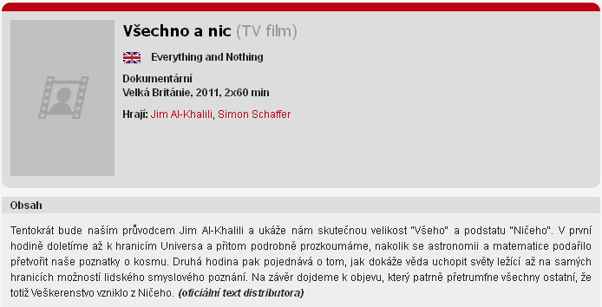
  Padaly tam vize, názory, že „Vesmír vznikl z Ničeho, anebo z vakua“…, z toho vakua, které samo rodí virtuální částice z ničeho, že tyto částice „jsou z vakua samého“ … a podobně. - To už je naprosto kousíček od mé HDV, v níž 34 let navrhuji myšlenku, že hmota je „vyrobena“ z časoprostoru samého, tedy z dimenzí veličin „Délka“ a „Čas“, stylem „geometrického křivení“ dimenzí veličin do vlnobalíčků…atd. …atd. Film vypráví o entropii, o „řádu a chaosu“ o samoorganizaci v evoluci o zpětných vazbách…, to vše souvisí s mým názorem „horkého bramboru“ čili o principu střídání symetrií s asymetriemi atd. viz HDV.
Návrat nahoru
icibul  Založen: 05. 10. 2013  Příspěvky: 1155  Bydliště: Praha
  Zaslal: st, 23. prosinec 2015, 18:37 Předmět: Re: Kolaborace
  Jirka napsal:
  Co takhle kolaborace na překladu tohoto článku?
  https://en.wikipedia.org/wiki/List_of_unsolved_problems_in_physics
  Teď mě napadlo, žes asi měl na mysli jenom vytvoření nějaké analogie tohoto článku na české wiki.
  Obávám se, že to by příliš velký význam nemělo. O.K. !!! To by bylo málo, že, Iciku. Aldebaran potřebuje „zásadní dokument“ o nevyřešených problémech fyziky-kosmologie, aby měli mamrdové aldebaranští nástroj k mlácení laiků po hlavě, když řeknou něco, co je „lidově-myslitelským“ osobním názorem mírumilovného laika, řka : hele laickej pitomečku-mašíble, kolik nového tvůj osobní názor řeší-vyřešil ?? : Když pak přijde nějaký mašíbl se svou teorií všeho, bude stačit se ho zeptat, kolik těch problémů ta jeho teorie řeší. To je mozková nemoc stejná jakou mel Hitler při ideji vymýtit ze světa Židy a Stalin antisocialisty.
  Já jsem jenom tak trochu zadoufal, že se má jednat o nějaký nový nápad vytvořit takovou nějakou (mini)encyklopedii opravdu základních, jasně definovaných a doposud nevyřešených fyzikálních problémů na platformě Aldebaranu. Toho se nezhostí ani jeden český fyzik za dalších 25 let. V Česku je jen pár fyziků nadšenců – možná žádný – co pracují zadarmo ( 34 let zadarmo každý den… )
  (To by se mi moc líbilo). Mě taky…
Návrat nahoru

Níže ukázka kolik lidí-nadšenců chodí na toto fórum (( Já mám na svých stránkách návštěvnost cca 7-13 lidí denně, po celý rok ))

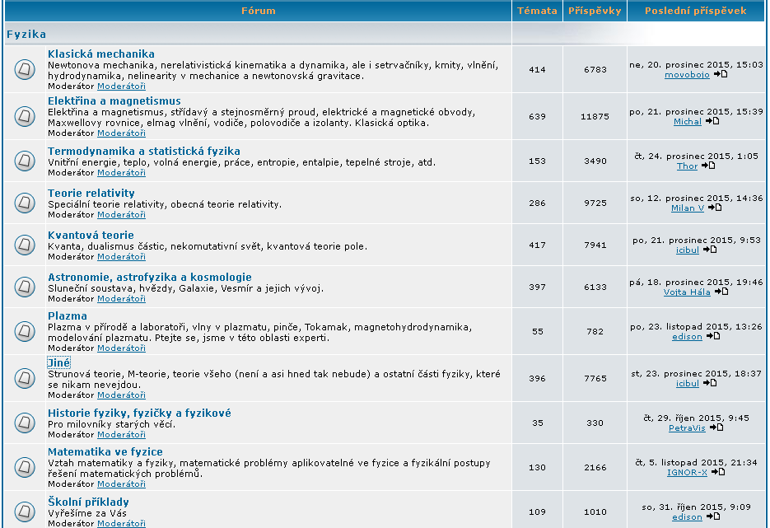

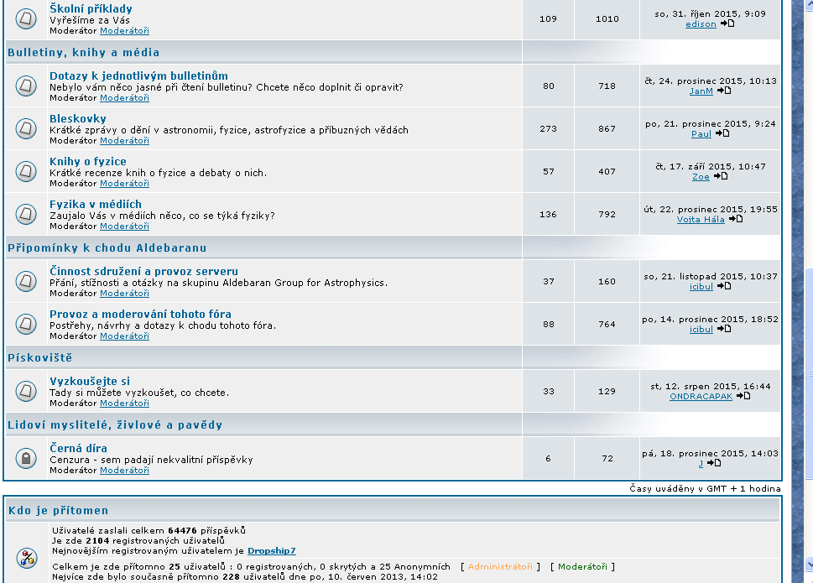

JN, 25.12.2015 a…a protože je dnes den sváteční a den pro lidi s čistou mírumilovnou duší, tak těm přeji moc hezké Vánoce a lepší nový rok 2016
+ korekce 26.12.2015

